대속의 원리 / 롤랜드 벅(roland buck);

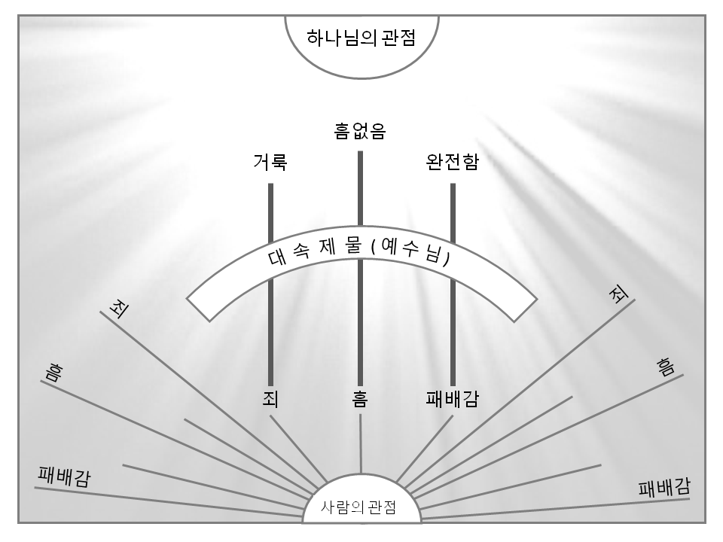

시3201. 그 범법(페솨: 반역,죄,범죄,범하다)이 용서되고(나사:들어올리다,받아들이다, 감당하다,취하다,불타다,운반하다,가지고 가버리다,던지다,완화하다,용서하다,떠받치다, 일으키다 일으켜 세우다,받다,세우다,절약하다), 그 죄(하티아:위법,위법에 대한 희생제물, 속죄물,죄의 명사)가 덮여지는 그는 복되니라.
시3202. 여호와께서 사곡(邪曲)함(아본:사악함,악,과오,범법,해,징계,죄,이탈)을 그에게 전가하시지 (하솨브:엮다,짜다,서로 꿰뚫다,꾀하다,생각하다,고려하다,평가하다,계산하다, 설명하다,고안하다,찾아내다.여기다,상상하다,추정하다,생각해내다,의미하다,의도하다, 간주하다) 않으며, 그의 영(靈) 안에 아무런 교활함(레미야:태만,배반,속임,그릇된,사악한, 게으른,느린)이 없는 사람은 복되니라."
'대속'이 지니는 사전적인 의미는 "덮다'입니다 (히브리어로는 'kaphar'로 '덮다,취소하다'의
뜻이고, 헬라어로는 'katallage'로 '교환하다, 화해하다'의 의미를 지님),
가브리엘 천사는 저에게 이 '대속'의 중요성과 역할을 설명해주는 그림을 그리는 방법을
가르쳐 주어 제가 그릴 수 있게 도와주었습니다

아치는 우리 위에 덮여 있는데, '대속', '덮으심', '그리스도의 보혈'등의 의미를 함축하고
있다,
인간의 관점에서는 우리가 자신을 죄와 흠을 바라보고, 자신을 실패한 존재라고 생각
합니다, 이러한 생각 때문에 사람들은 사단과 다른 사람들로부터 정죄를 허용하게 됩니다,
그러나 하나님은 그렇게 보지 않습니다,
하나님은 우리를 바라보실 때에, 중앙에 있어 우리를 덮고 있는 아치모양을 통해서
보시기 때문에, 예수의 보혈로 덮인 사람을 거룩하고 흠 없고 완전하다고 보시는 겁니다,
거룩함은 하나님의 성품과 본성 그 자체이며, 하나님은 그 본성상 죄를 용서하실 수
없습니다,
우리가 완전해지지 않으면, 절대 하나님은 우리를 받아들일 수 없으십니다,
하나님께서는 죄를 용납할 수 없는 것처럼 그분은 흠이 있는 것도 용납하실 수 없으십니다,
거룩하신 예수님이 자신의 피로 우리를 덮고 계시기 때문에 우리는 하나님께 인정받을 수
있습니다,
예수님께서 우리를 덮고 계시기 때문에 하나님은 우리를 예수님과 똑같이 보십니다,

구약의 제사장 역시 완벽해야 했습니다,
단 한 개의 점이 있어서도 안되었습니다, 하나님 앞에서는 완전한 것만 용납될 수 있습니다,
아론을 비롯한 구약시대의 제사장들은 휘장 뒤에 있는 지성소에 들어가기 위한 준비를
마치기 전에 어떤 특정한 장소에만 머물러야 했습니다,
속죄소로 덮여 있는 언약궤는 지성소에 모셔져 있었고,
은혜의 보좌인 속죄소 위에는 구름이 덮여 있었습니다,
하나님은 바로 이 구름 속에 머물러 계셨습니다, 때문에 속죄소 위에 머물러 계신
하나님을 섬기는 대제사장은 완전히 의롭고 완벽히 준비된 자여만 했습니다,
하나님은 저에게 이 장면을 보여 주셨는데, 마치 한 편의 파노라마를 보는 것 같았습니다,
저는 대제사장 아론이 성막으로 들어가서 수송아지를 잡는 것을 보았습니다,
이 수송아지는 대제사장 스스로를 정결케 하기 위해 드려지는 제물이었습니다,
이 수송아지의 피는 아론에게 뿌려졌고, 그가 있었던 방의 모든 물건 위에 뿌려졌습니다,
그러나 이것만으로 지성소에 들어갈 수는 없었습니다.
그는 곱게 갈아진 한 줌의 향을 가지고 들어가야 했습니다,
향이 곱게 갈아져야 했다는 것은 우리를 위해 예수님께서 매를 맞으셨다는 것을
상징합니다,
이 향과 함께 불에서 직접 꺼낸 숯을 가지고 지성소로 들어갔고,
즉시 숯 위에 향을 놓아 그 향이 마치 구름이 퍼지듯 퍼지게 되고,
결국 언약궤 위에 있는 속죄소를 덮게 됩니다.
아론은 그 향을 맡게 됩니다, 이 향기로운 향은 멀리 퍼지면서 하나님을 기쁘시게 합니다,
결국 하나님은 구름을 통해서만 아론을 보게 됩니다,
여기서 향으로 만들어진 구름은 바로 예수 그리스도와 그분의 죽으심을 상징합니다,
아론의 생명이 보존되었던 것은 대속제물을 통해 하나님의 진노를 누그려뜨렸기
때문입니다,
그가 죽음을 면했던 것은 예수님을 상징하는 그 향 때문이었습니다,
심판의 불이 아론을 대신해 그 향을 태웠고, 그 향이 아론을 덮었습니다.
그 결과 이스라엘 백성들은 또 한 해 동안 용서받을 수 있었습니다.

죄 없는 하나님의 아들이신 예수님은 이 세상의 죄를 속하기 위해 대제사장으로 오셨지만,
그 자신을 위한 대속제물은 없었습니다. 그의 손에는 향과 숯이 없었습니다,
그를 덮을 향 구름도 없었습니다, 하나님의 분노가 인간에게서 예수께로 옮겨졌고,
이로 인해 하나님의 심판이 그에게 임했습니다.
예수님은 스스로를 태워서 향기로운 구름을 만들었고, 그것이 온 세상을 덮었습니다,
갈보리 십자가에서 피어 오른 그 향은 인류의 역사를 거슬러 아담의 시대까지 퍼졌고,
반대로 인류역사의 마지막 날까지 퍼졌습니다,
시간과 공간을 통해 퍼져나간 그 향은 결국 영원한 대속물로 되신 예수님을 믿는
모든 시대 모든 사람들에게 퍼져갔습니다,
이 아름다운 진리의 파노라마를 본 후,
가브리엘 천사는 이것을 확인하고자 한다면,
레위기 16장 6절과 11~12절을 참고하라고 알려주었습니다.
레1606. 그리고 아론은 그 자신을 위하는 속죄제물의 그의 어린 수소[파르: 수소,(어린)황소, 거세한 소,송아지]를 올려, 그 자신을 위해 또 그의 집을 위해 한 몸이 되기 위한 배상을 치를지니라,
레1611. 그리고 아론은 그 자신을 위하는 속죄물의 어린 수소[파르: 수소,(어린)황소,거세한 소,송아지]를 데려와, 그 자신을 위해 또 그의 집을 위해 한 몸이 되기 위한 배상(벌충)을 만들지며, 그리고 그 자신을 위하는 속죄물의 어린 수소를 죽일지니라,
레1612. 그리고 그는 여호와 앞의 제단으로부터 불타는 불의 숯불[게헬:등걸 불,(타는)숯불] 들로 가득한 불똥화로(마흐타:숯불 남비,향로,화로,불똥그릇)와①, 잘게 갈아진(다크:으스러진, 작은,가느다란,난장이,여윈,매우 작은 물건,파리한) 향기로운 향(香)[케토레트:분향,향(香),향기] 으로 가득한 그의 손들을② 취하여, 그것을 구별휘장[포레케트:구별지우는 것,(거룩한)휘장, 휘장] 안으로 가져올지니라.
그는 골로새서 1장 21~22절을 소개해 주었습니다,
하나님께서는 대속의 그림이 보여주는 진리를
이 말씀 속에 함축적으로 담아놓으셨다고 했습니다
Ω골0121. 또 사악한 행실들에 의해 너희의 생각(디아노이아: 깊은 사고,마음의 기능,작용, 상상, 마음,이해,의향) 안에서 일찍이 소원케 되고 적들이었던 너희를 그럼에도 이제 그분께서, 그분의 목전에서 너희를 거룩하고, 나무랄 데 없고, 탓할 수 없게 내놓으시려고 자신의 육신의 몸 안에서 사망을 통해, 화해시키셨느니라(아포카탈랏쏘: 전적으로 화해 시키다,화해하다).
Tags
그리스도

